ESF – Vzdělávací příležitost
Inovace ve vzdělávání - kód: 01.16.
- označení: OI 11/19
Vyučovaný předmět: Informatika | Třída: 8.A
Téma hodiny: Malování - vláček

Cíl hodiny (aktivity):
Žák si otevře, zavře, uloží, obrázkový dokument, orientuje se v prostředí grafického programu, používá schránku Windows
Průběh hodiny:
- Vzorové řešení zadaných úkolů
- Samostatná práce
Pomůcky:
PC, programové vybavení PC, dataprojektor
Zdroje: PrtScn
Pracovní list vypracoval: Vítězslav Šos

Pracovní list ověřil: Vítězslav Šos Datum ověření: 26.4.2011

Malování
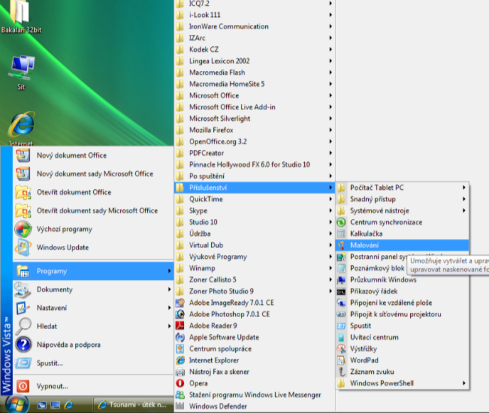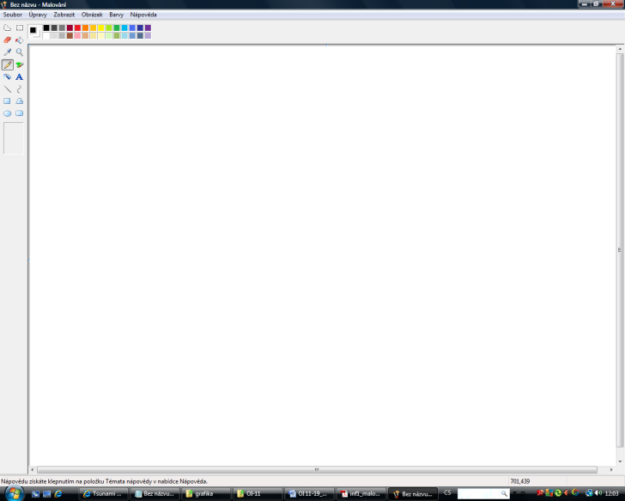
- Otevři program Malování.
- Nastav velikost kreslícího plátna přes celou obrazovku.
- Nakresli dle předlohy mašinku s vagóny se stejnými koly a okny (kopírovat, vložit)
- Práci ulož pod názvem vláček.bmp na server do své složky.



